《长方形和正方形的面积》
1、从25个边长1厘米的正方形中选几个拼成如下的长方形，它们的面积各是多少平方厘米？（填一填）
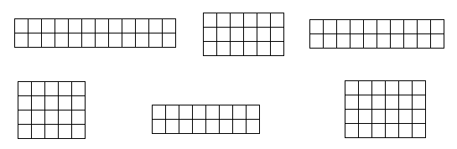

长（cm） | 12
宽（cm） | 2
面积（cm²）

2、下面的长方形是由多少边长1厘米的正方形拼成的。
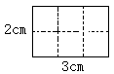
（1） 每行摆了（ ）个，摆了（ ）行，
它的面积是（ ）平方厘米

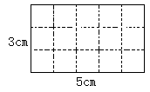
（2） 每行摆了（ ）个，摆了（ ）行，
它的面积是（ ）平方厘米。

3、计算下面图形的面积。
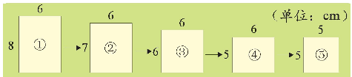

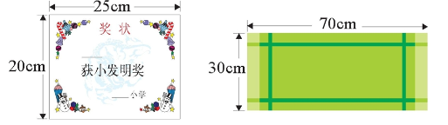
4、计算下面图形的面积。

5、一块正方形草坪的周长是24米，这块草坪的面积是多少平方米？

6、长方形 的面积是18平方厘米，宽是3厘米，长是多少厘米？

7、下图是用6个相同的小长方形拼成的，一个小长方形的面积是多少平方分米？
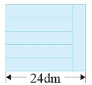

8、测量几个物体表面是长方形的长和宽，分别计算出它们的面积，并填表。
物体名称
长
宽
面积

附参考答案
1、填表。12，2，24； 6，3，18； 10，2，20； 5，4，20； 8，2，16；
6，4，24；
2、（1）3个，2行，6平方厘米；（2）5个，3行，15平方厘米
3、①8×6=48（平方厘米），②6×7=42（平方厘米）③6×6=36（平方厘米）
④6×5=30（平方厘米） ⑤5×5=25（平方厘米）
4、求面积。25×20=500（平方厘米） 70×30=2100（平方厘米）
5、24÷4=6（米） 6×6=36（平方米） 答：这块草坪的面积是36平方米。
6、18÷3=6（厘米） 答：长是6厘米。
7、24×24÷6=96（平方厘米） 答：一个小长方形的面积是96平方厘米。
8、略

